
18:6

12:6

6:6
24:6

30:6

36:6

42:6

48:6

54:6

60:6

6
4
5

Hajtsd be!

ELLENŐRZŐ CSÍK

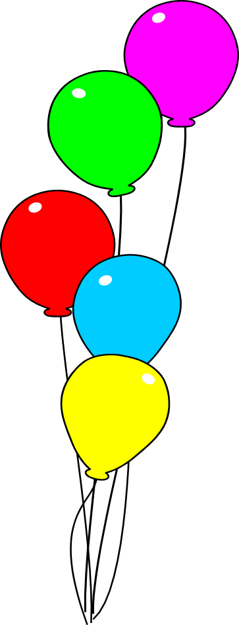
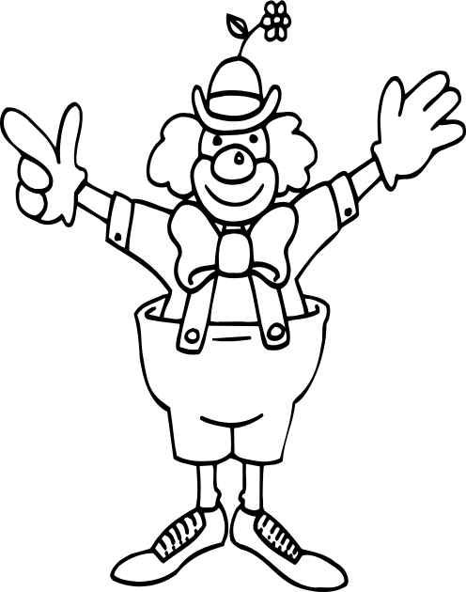
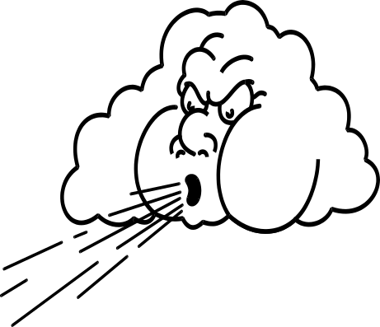
Osztóka bohóc lufijait elfújta a szél. Segíts összegyűjtni azokat! Végezd el az osztást a középen lévő lufikon és kösd össze
a repülő lufin lévő megfelelő hányadossal! Ha készen vagy, ellenőrizd a csík segítségével jól dolgoztál-e! Színezz ki annyi csokornyakkendőt, ahány jó megoldásod volt! Ha mind jól sikerült Osztóka bohócot is színezd ki!



2
10
9
3
8
1
7
Tervezte:
Aranyosiné Borsodi Éva
tanító, szaktanácsadó,
tanügy-igazgatási szakértő
OSZTÓKA

